SUGERENCIAS DE ACTIVIDADES PARA EL HOGAR
DÍA | LUNES | MARTES | MIÉRCOLES | JUEVES | VIERNES
ACTIVIDAD 1 | - Abotonar y desabotonar diferentes prendas de vestir | - Completar Guía motricidad fina n°1 (anexo 1) | - Ordenar secuencia temporal (anexo 2) | - Patrones (patrón: es algo que se repite) (anexo 3). | - Colorear (anexo 4)
INDICACIONES | - Poner atención de que el niño/a realice la actividad en reiteradas ocasiones y sin ayuda del adulto, este sólo guía de manera verbal. | - Poner atención en que el niño/a tome correctamente el lápiz (prensión pinza o de cangrejo).  - Que el trazo sea continuo (no levantar el lápiz al realizar el trazo). | - El niño/a debe recortar y pegar sobre una hoja o cartulina la secuencia temporal en el orden correcto, de izquierda a derecha.  - Colorear | - El niño/a debe continuar dibujando el patrón AB según corresponda. | - El niño/a debe respetar los bordes del dibujo.
ACTIVIDAD 2 | - Escritura de números (anexo 5) | - Identificar sonido inicial (anexo 6) | - Rasgar papel de diario con los dedos. | - Completar guía de trazos (anexo 7) | - Conteo y escritura de números (anexo 8)
INDICACIONES | - El niño/a debe escribir los números del 1 al 10 en el orden correspondiente | - El niño/a debe escribir la vocal inicial de cada dibujo que se presenta (usar letra ligada). | - El niño/a debe rasgar papel de diario, en tiras largas para crear 2 plumeros. | - Poner atención en que el niño/a tome correctamente el lápiz (prensión pinza o de cangrejo).  - Que el trazo sea continuo (no levantar el lápiz al realizar el trazo). | - El niño/a debe contar los elementos de cada conjunto y escribir el número que corresponde.
KINDER 2020
Semana 1
Semana 2
DÍA | LUNES | MARTES | MIÉRCOLES | JUEVES | VIERNES
ACTIVIDAD 1 | - Atar cordones de zapatos. | - Reloj (anexo 10) | - Lavado correcto de manos. https://youtu.be/9_kaqtlQaws  “Lavado de manos para niños IDSN” | - Poema  (anexo 11) | - Collage alimentos saludables
INDICACIONES | - Poner atención de que el niño/a realice la actividad en reiteradas ocasiones y sin ayuda del adulto, este sólo guía de manera verbal y /o como modelo. | - Colorea, recorta y arma el reloj indicando la hora en la que te acuestas a dormir en la noche. | - El niño/a junto al adulto debe demostrar los pasos que se deben seguir para el lavado correcto de manos. | - Aprender poema “El Señor Otoño” | - En una cartulina debe clasificar los alimentos saludables y no saludables, utilizando recortes de revistas, etiquetas de productos, etc. Este trabajo lo deben presentar el día de reingreso a clases.
ACTIVIDAD 2 | - Cuidado del medio ambiente (anexo 9) | - Escritura de números (anexo 5) | - Plegado de papel/Poema | - Recortar con tijeras (anexo 12) | - Identificar sonido inicial (anexo 6)
INDICACIONES | - El niño/a debe colorear las imágenes que presentan conductas para el cuidado del medio ambiente. | - El niño/a debe escribir los números del 1 al 10 en el orden correspondiente  *Preparación para dictado de números. | - Recite el poema:  “Buen viaje”  Con la mitad de un periódico  Hice un buque de papel  Y en la fuente de mi casa  Va navegando muy bien.  Mi hermana con su abanico  Sopla que sopla sobre él  ¡Muy buen viaje, muy buen viaje, buquecito de papel!  - Pregunte al niño/a:  ¿De qué habla el poema?  ¿Dónde lo hizo navegar?  - Invite a crear el barco de papel, plegando un trozo de papel lustre (adulto modela). | - El niño/a debe recortar siguiendo la línea punteada, utilizando tijeras.  - Luego debe armar un dibujo pegando las tiras de papel recortadas. Sobre una hoja o cartulina tamaño oficio. | - El niño/a debe escribir la vocal inicial de cada dibujo que se presenta (usar letra ligada).  *Preparación para dictado de vocales.

ANEXO 1
(escribe tu nombre)
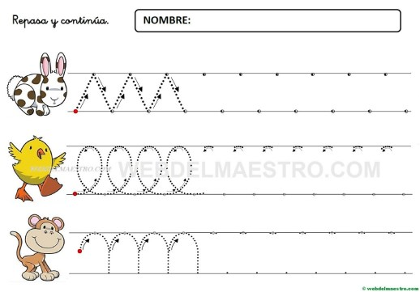
ANEXO 2
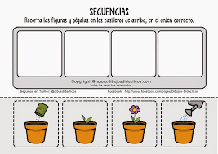

ANEXO 3

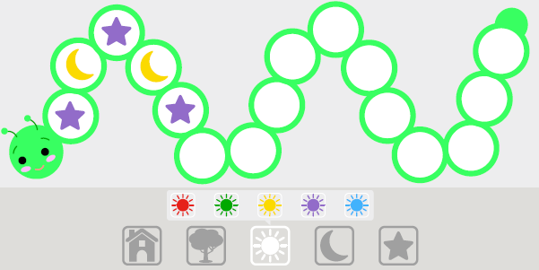

ANEXO 4
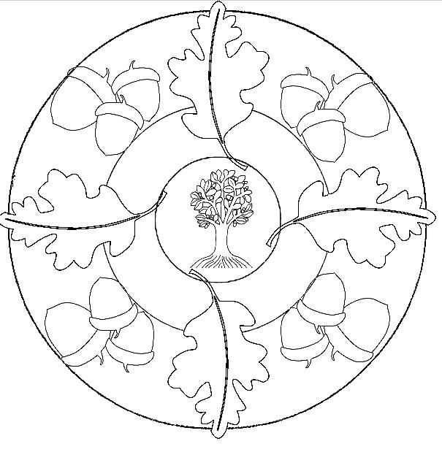

ANEXO 5

ANEXO 6
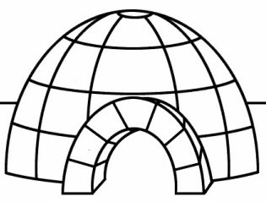
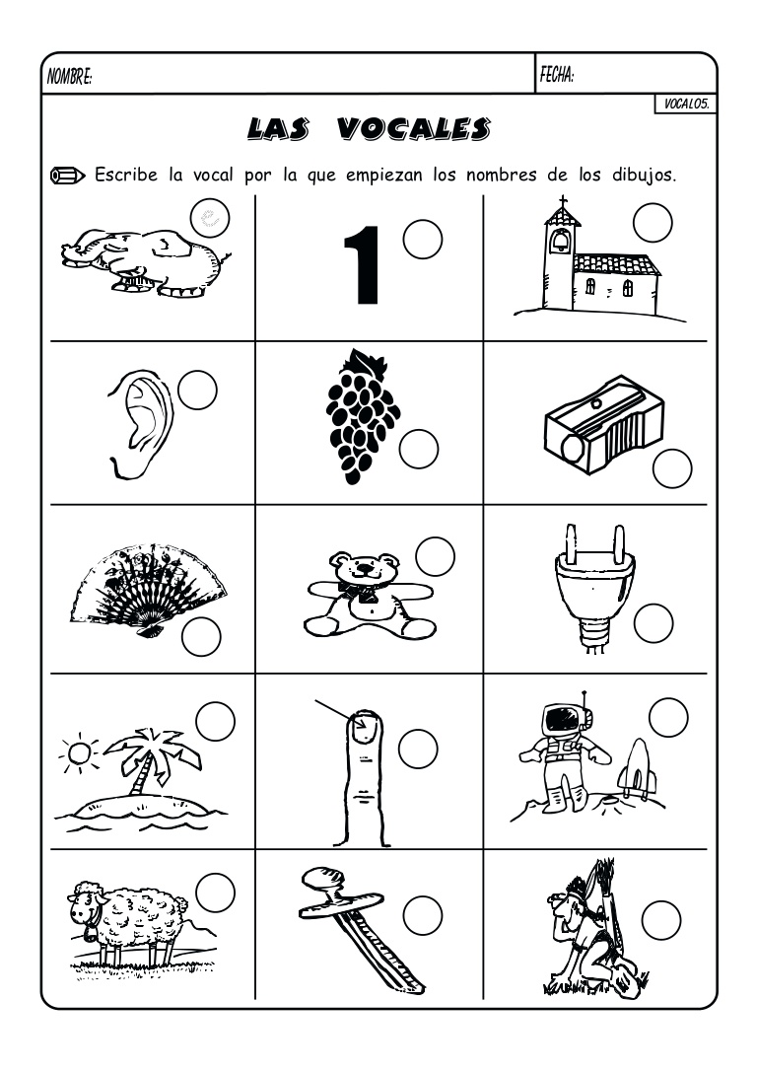

ANEXO 7
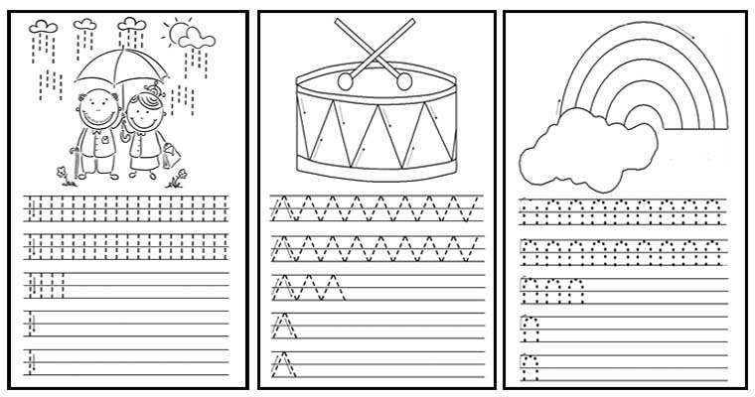

ANEXO 8
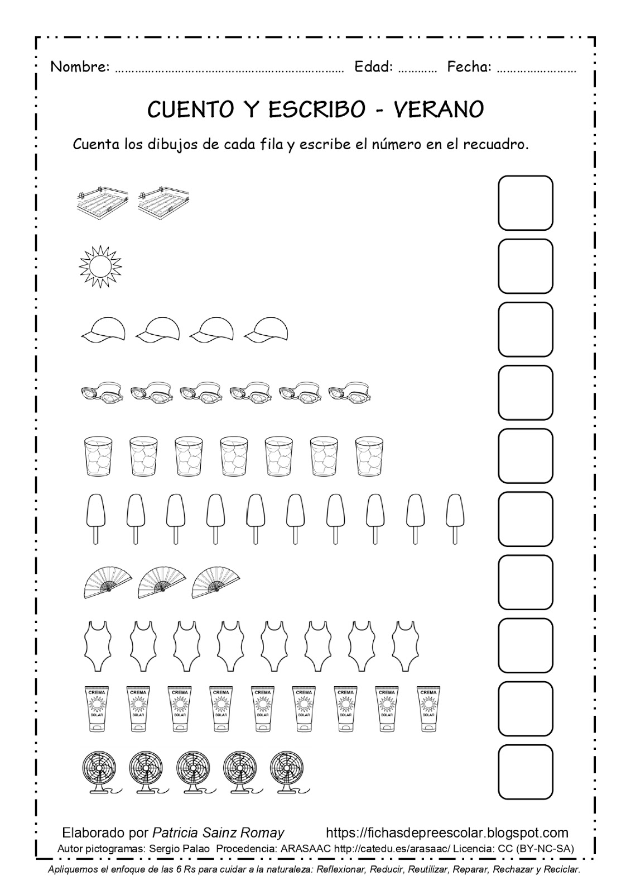
ANEXO 9
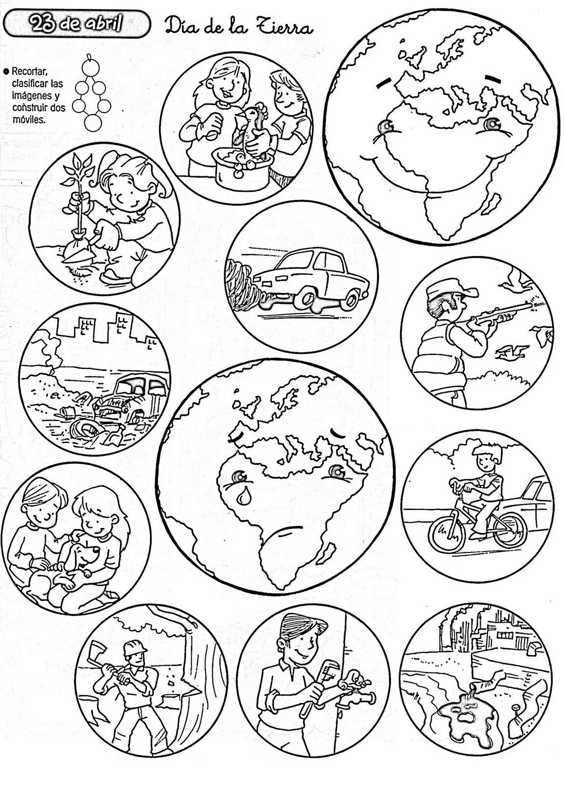

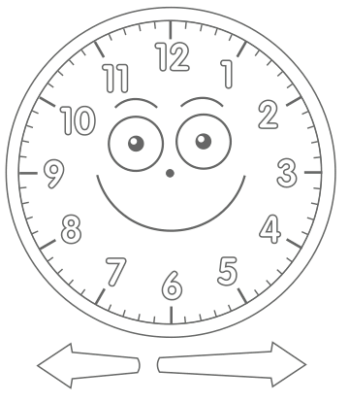
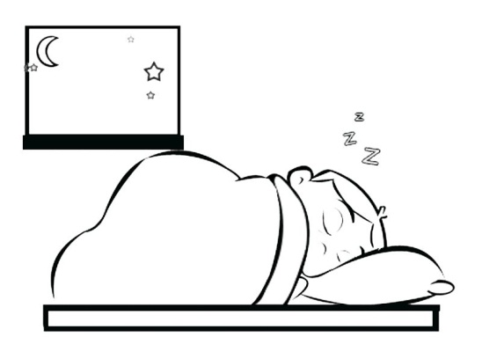
ANEXO 10

ANEXO 11

ANEXO 12

SUGERENCIAS GENERALES
- Reforzar autonomía en la higiene personal a la hora de ir al baño (orinar-defecar).
- Practicar el abrochar y desabrochar cierres.
- Fortalecer el apoyo en los quehaceres del hogar, con instrucciones simples a más complejas.

Esperamos que su permanencia en el hogar sea provechosa para poder reforzar las actividades y también para su autocuidado, esperando que la situación se normalice prontamente, les saluden afectuosamente Educadora y técnicos del nivel.

